Vzpoura člověka proti Stvořiteli - touha po bohorovnosti

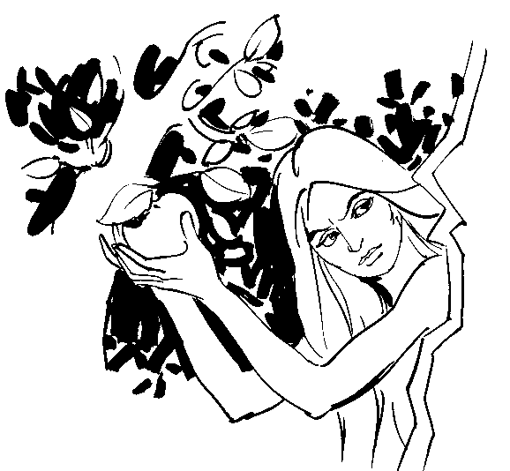
Had byl nejlstivější ze všech polních zvířat, která Hospodin Bůh udělal. Pravil ženě: „Řekl skutečně Bůh: Nejezte ze žádného stromu v zahradě?“ Žena odpověděla hadovi: „Smíme jíst z ovoce každého stromu v zahradě, jen z ovoce stromu, který je uprostřed zahrady - pravil Bůh - nesmíte jíst a ani se ho nedotýkejte, abyste nezemřeli.“ Had nato ženě: „Ne, nezemřete. Naopak, Bůh ví, že kdybyste z něho jedli, otevřou se vaše oči a budete jako Bůh poznávat dobro i zlo.“ Žena viděla, že ovoce stromu je chutné k jídlu, vábné na pohled, lákavé pro poznání moudrosti, a proto si z něho utrhla a jedla, a dala též svému muži; byl s ní a jedl. Tu se jim oběma otevřely oči a zpozorovali, že jsou nazí. Sešili tedy fikové listy a udělali si zástěry. Když slyšeli hlas Hospodina Boha, který se procházel v zahradě při denním vánku, skryl se člověk a jeho žena před Hospodinem Bohem mezi stromy v zahradě. Hospodin Bůh zavolal na člověka a řekl mu: „Kde jsi?“ On odpověděl: „Slyšel jsem tvůj hlasv zahradě a bál jsem se, že jsem nahý, a proto jsem se skryl.“ Bůh řekl: „Kdopak ti pověděl, že jsi nahý? Jistě jsi jedl ze stromu, z něhož jsem ti zakázal jíst!“ Člověk odpověděl: „Žena, kterou jsi mi dal, ta mi dala z toho stromu, a tak jsem jedl.“ Hospodin Bůh se zeptal ženy: „Cos to udělala?“ Žena odpověděla: „Had mě svedl, a tak jsem jedla.“ Tu řekl Hospodin Bůh hadovi: „Protože jsi to udělal, buď zlořečený mezi všemi krotkými i divokými zvířaty. Budeš se plazit po břichu a žrát prach po všechny dny svého života. Nepřátelství ustanovuji mezi tebou a ženou, mezi potomstvem tvým a jejím. Její potomstvo ti rozdrtí hlavu, zatímco ty budeš š1apat po jeho patě.“ K ženě řekl: „Rozmnožím útrapy tvých těhotenství; v bolestech budeš rodit své děti, ale přece budeš toužit po muži, a on ti bude vládnout.“ A člověku řekl: „Protože jsi uposlechl hlasu své ženy a jedl jsi ze stromu, z něhož jsem ti zakázal jíst: Zlořečená buď země kvůli tobě, s námahou se z ní budeš živit po celý svůj život. Trní a bodláčí ti bude plodit, musíš se živit polními rostlinami. V potu tváře budeš jíst chléb, dokud se nevrátíš do hlíny, vždyť z ní jsi byl vzat. Ano, jsi prach a do prachu se vrátíš“. Člověk dal své ženě jméno Eva, neboť se stala matkou všech živých. Hospodin Bůh udělal člověku a jeho ženě kožené sukně a oblékl je do nich.
… Vykázal ho tedy Hospodin Bůh ze zahrady Edenu, aby obdělával půdu, z níž byl vzat. Vyhnal člověka a postavil východně od zahrady Edenu cheruby a ostrý blýskající meč, aby střežili cestu ke stromu života.

Písmo Svaté, kniha První Mojžíšova (Genesis) 3, 1-24
Budete jako Bůh poznávat dobro i zlo.
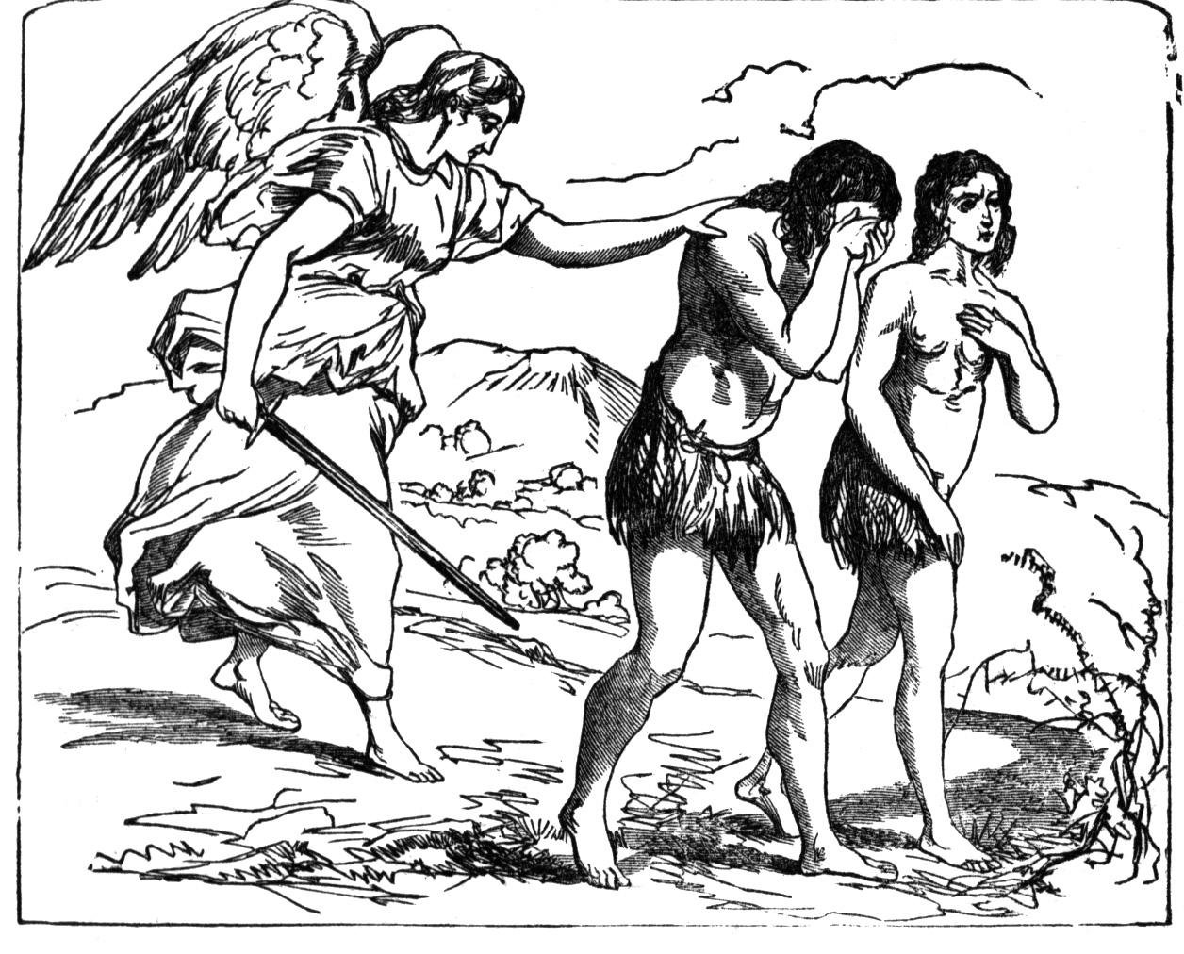
Had probouzí v člověku nedůvěru k pravému Bohu a vede ho k tomu, aby sám rozhodl, co je dobré a co zlé. Ďábel představuje Boha jako nepřítele lidské svobody a nepřítele poznáni. Vede člověka, aby pochyboval o Bohu, který člověka miluje a chce jeho dobro, a přijal představu zlého, přísného, nepřejícího Boha. Člověk pak postaví do středu všeho sebe sama, ale v tom zjisti, že je nahý.
Hospodin vykázal člověka ze zahrady Edenu, aby obdělával půdu.
Přichází Bůh jako spravedlivý soudce, aby rozhodl o všech třech aktérech prvotního hříchu - hadovi, ženě i muži. Člověk je vyhnán ze zahrady. Do této temnoty lidského osudu zableskne jitřenka naděje. Začíná dlouhá historie čekáni na spásu, která vzejde v potomstvu ženy a uskutečni se v Božím Synu, Ježíši Kristu, narozeném z Panny Marie. Bůh si nenechá zničit dílo stvoření.
Katechismus Katolické Církve
397 Člověk, pokoušený ďáblem, nechal ve svém srdci vyhasnout důvěru ke svému Stvořiteli. Tím, že zneužil své svobody, neuposlechl Božího příkazu. V tom spočívá první hřích člověka. Každý další hřích pak bude neposlušností vůči Bohu a nedostatkem důvěry v jeho dobrotu.
398 Tímto hříchem dal člověk přednost sám sobě před Bohem a tím pohrdl Bohem: zvolil sám sebe proti Bohu, v rozporu s tím, co vyžaduje jeho stav stvořeného tvora, a tedy i jeho vlastní dobro. Člověk byl ustaven ve stavu svatosti a určen k tomu, aby byl Bohem zcela „zbožštěn“ ve slávě. Sveden ďáblem, chtěl být „jako Bůh“, avšak „bez Boha a před Bohem, ne podle Boha“.
399 Písmo ukazuje dramatické následky této první neposlušnosti. Adam a Eva okamžitě ztrácejí milost prvotní svatosti. Mají strach z Boha, o němž si udělali falešnou představu jako o Bohu, který je žárlivý na své výsady.

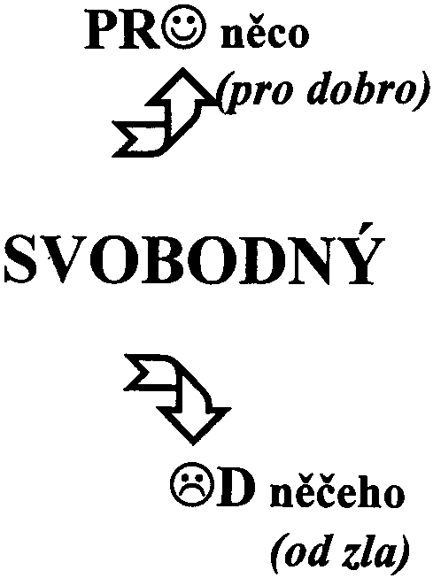
○ Proto se podřizujte Bohu. Proti ďáblu se vzepřete, a uteče od vás. Přijďte blíže k Bohu, a Bůh přijde blíže k vám. Umyjte své ruce, hříšníci, a očisťte své srdce, lidé obojetní! Uvědomte si svou ubohost, naříkejte a plačte. Váš smích ať se obrátí v nářek a vaše radost ve smutek.
Pokořte se před Pánem, a on vás povýší. (Jak 4, 7-10)

○ Kdo má ucho, ať poslouchá, co říká Duch církevním obcím:
Kdo zvítězí, tomu dám jíst ovoce ze stromu života,
který je v Božím ráji. (Zj 2, 7)

